**实习圆满落幕，梦想扬帆起航**

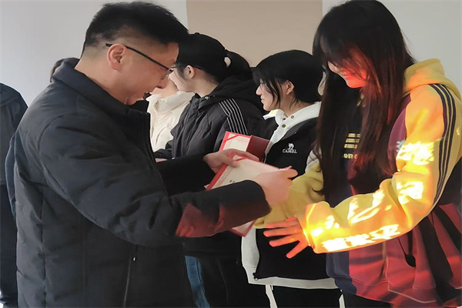

校长韩兴华为优秀实习生颁发荣誉证书

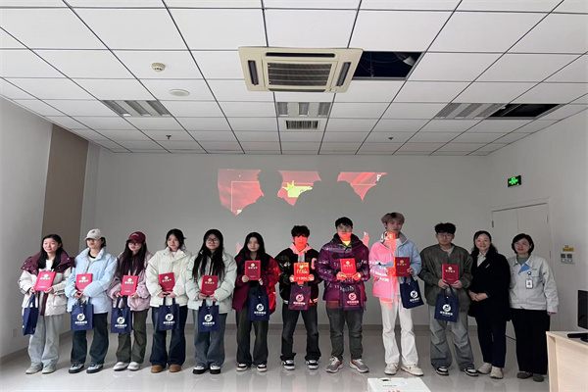

表彰优秀实习生

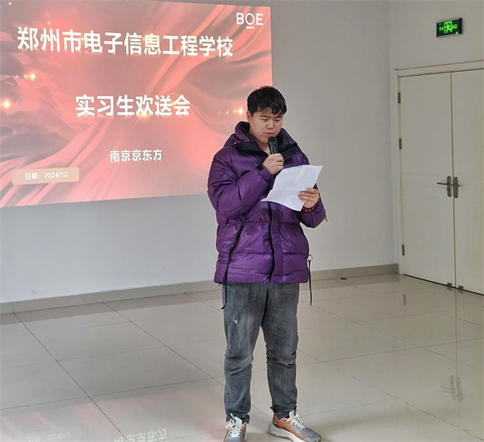

实习生代表李嘉宇发言

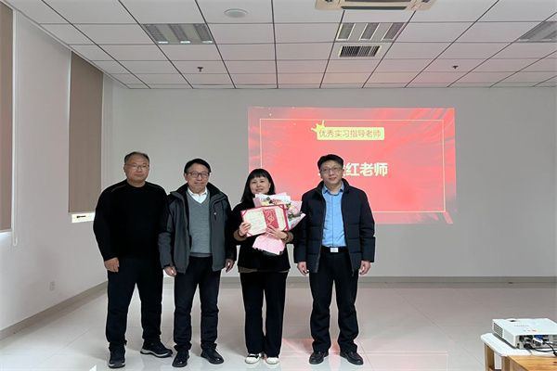

优秀指导教师王俊红

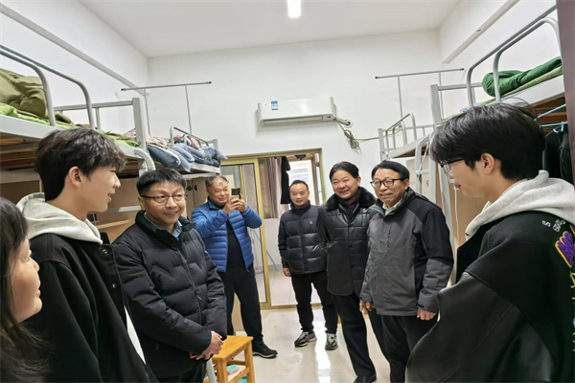

我校领导到宿舍看望学生

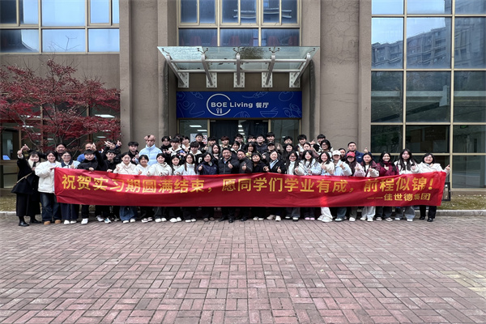

全体合影

12 月 10 日，郑州市电子信息工程学校校长韩兴华、副校长高勤华、招生就业办曹源老师前往南京京东方显示技术有限公司探望我校 22 级实习学生，至此近 6 个月的实习圆满落下帷幕。

实习期间，同学们充分展示出自身的专业技能与实践能力，赢得了企业的高度认可和赞誉，企业对表现极为优秀的学生给予表彰。会上，校长韩兴华首先向所有参与实习的同学们致以诚挚的祝贺，祝贺大家在实习过程中付出的辛勤努力以及展现出的出色表现，正是同学们的持之以恒的努力与积极主动的实践，使得此次实习取得圆满成功。他表示，实习在中职生涯中占据着至关重要的地位，亦是同学们步入社会、体验职场生活的重要途径。同学们应珍惜实习机会，持续学习并提升自身能力，如此方能在今后的学习和工作中取得更为优异的成绩。他还特别强调，实习不仅能够让同学们积累宝贵的实践经验，更为重要的是能够使大家了解社会和行业的最新动态及发展趋势，期望同学们能够将实习中的收获与感悟运用到今后的学习和工作中，不断拓展自身的视野与思路，为自己的未来奠定坚实的基础。最后，校长韩兴华对为此次实习提供支持的合作企业表达了由衷的感谢，并希望今后能够继续深化校企合作，共同为社会培养更多的优秀人才。

学生代表李嘉宇发言说到实习也让他深刻体会到团队合作的重大意义，明白每个人都肩负着各自的职责与工作任务，只有大家团结协作、齐心协力，方能完成。在此过程中，也切实体会到理论与实践之间的差距，深刻认识到自律、勤奋以及认真的重要性。他讲到自己最初的过机岗位开始，一步一个脚印，最终成功学会了所有岗位的操作，成为除线长之外唯一的全能工，由此还得了个外号 —“全能工”，这无疑是对他最大的肯定，感悟颇深。

王俊红老师被评为本次优秀实习指导教师，她始终以全心全意为同学们服务、提供保障的专业姿态，为大家的实习和生活给予了强有力的支持与协助。当学生面临困难和问题时，王俊红老师及时伸出援助之手，帮助学生解决问题。她的辛勤耕耘与无私奉献，赢得了学生们的高度赞扬，也获得了企业的一致认可。在此次实习结束之际，她对同学们的实习表现给予了充分肯定，同时也表达了对同学们的深切期望与诚挚祝福。她希望同学们能够带着此次实习的收获与感悟，勤勉学习，在未来学业有成，拥有广阔的发展空间。她坚信，在同学们的不懈努力下，一定能够在未来的发展道路上走得更高、更远、更稳。

会议结束，大家合影留念。此次实习同学们不但能够对自身所学专业知识进行深入钻研与领会，而且能够切实增强自身的实践操作能力，这些都将为同学们未来的职业发展筑牢坚实根基。同时，也让同学们深刻体悟到自己与专业职业人士之间的差距，对这种差距的清晰认知，将推动同学们在未来的学习和工作中更加勤奋努力，持续提升自我。他们的未来蕴含着无限的可能性与发展契机，令人期待。